**15.04. 3й электронный урок**

**Module 7**

1. Прочитайте новые слова и выражения. Запишите их в словарик с переводом.

Memorable events [‘memɔrəbəl ɪ’vents]

During the year [‘dju:riη θə’ εa]

Funfair [‘fɅnfeə]

Dinosaur [‘daɪnəsɔ:]

Memory [‘memərɪ]

Remember [rɪ’membə]

Ride [raɪd] – rode [rəʊd]

The best of times [θə’ best əv taɪmz]

1. Устное задание: учебник: с.106. Прочитайте и послушайте стих в упражнении №1. (см. аудио файл в материалах к этому уроку). Повторите его за диктором. Найдите в ней все глаголы, определите их время, а также вид (правильные/неправильные).
2. Прочитайте формы неправильных глаголов. Выучите их наизусть. Запишите перевод новых вам форм глаголов.

|  |  |  |  |  |  |  |  |  |
| --- | --- | --- | --- | --- | --- | --- | --- | --- |
| [e] | [ju:] | [æ] | [ei] | [ɔ:] | [əʊ] | [ɔ] | [u] | [Ʌ] |
| Leave – l**e**ft | Draw – dr**ew** | Drink – dr**a**nk | Make – m**a**de | Buy – b**ough**t | Ride – r**o**de | Get – g**o**t | Put – p**u**t | Win - w**o**n |
| Go – w**e**nt | Grow – gr**ew** | Sing – s**a**ng | Give – g**a**ve | Think – th**ough**t | Write - wr**o**te |  | Take - t**oo**k |  |
| Read – r**ea**d | Know – kn**ew** | Have – h**a**d | Eat – **a**te |  |  |  |  |  |
| Meet – m**e**t |  | Run – r**a**n | Come – c**a**me |  |  |  |  |  |
| Sleep - sl**e**pt |  |  | Become – bec**a**me |  |  |  |  |  |

1. Запишите правило в тетрадь.

**Степени сравнения прилагательных.**

Какие 3 степени сравнения существуют? (положительная (какой?), сравнительная (более чем), превосходная (самый))

**Как образуется превосходная степень?**

*Для прилагательных с 1 или 2 слогами:*

Clever -> **the** clever**est;** big -> **the** bigg**est;** pretty -> **the** pretti**est**

*Для прилагательных с 3мя и более слогами:*

Beautiful -> **the most** beautiful; interesting -> **the most** interesting.

*\*Исключения:*

Good – the best; bad – the worst; little – the least; many/much – the most

1. Решите кроссворд.



**Домашнее задание: *Классную и домашнюю высылать не нужно!**

1. Запишите в тетради рассказ о своем вчерашнем дне, пользуясь картинкой. Действия и время можно заменять на свои варианты. Время записывайте словами.

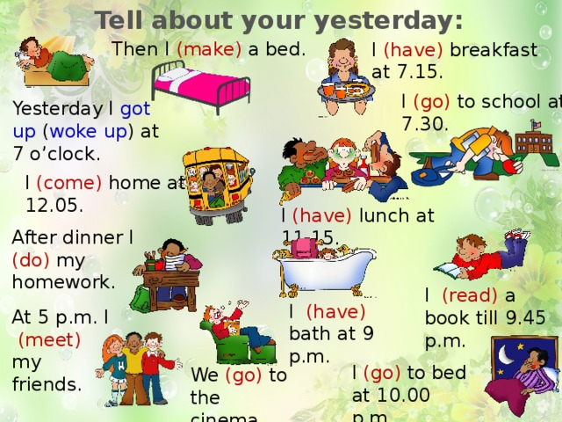

1. Выучить неправильные глаголы из таблицы в пункте 3) наизусть. И правило превосходной степени сравнения.